**Pertemuan 1**

**What’s a Network ? ...**

Network adalah suatu jaringan yang dapat menghubungkan komponen satu dengan komponen yang lainnya. Bisa dibilang jika tidak ada network maka tidak ada internet dan kita juga tidak bisa melakukan komunikasi jarak jauh secara langsung ( online ) jika tidak ada internet.





**MOBILE USERS**

**HOME OFFICE**



**BRANCH OFFICE**

**HEADQUARTERS**

**Common Physical Components Of a Network**

Ada beberapa macam komponen jaringan, diantaranya :



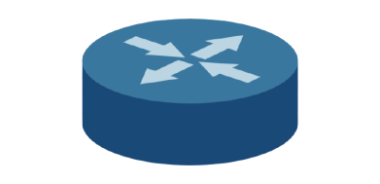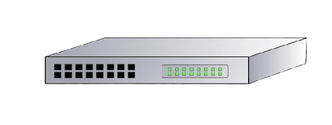

**SWITCH**

**KOMPUTER**

**ROUTER**

**Pyhsical Topology Categories**

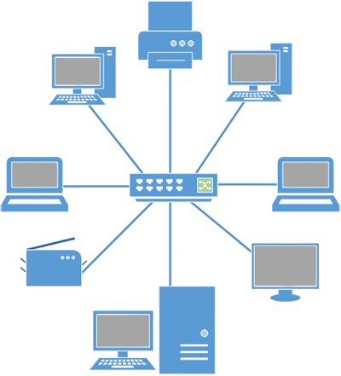Ada beberapa kategori topologi, diantaranya :

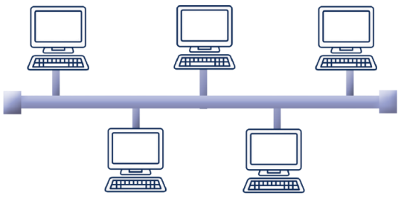

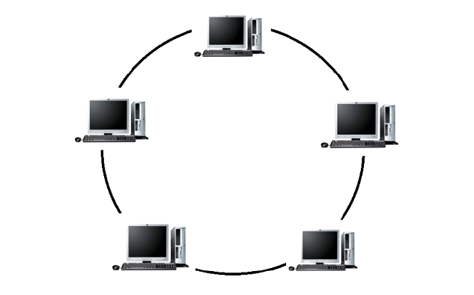

**TOPOLOGY BUS**

**TOPOLOGY STAR**

**TOPOLOGY RING**

**Full-Mesh Topology**

Full-Mesh adalah topologi jaringan yang semua device nya itu saling berhubungan.

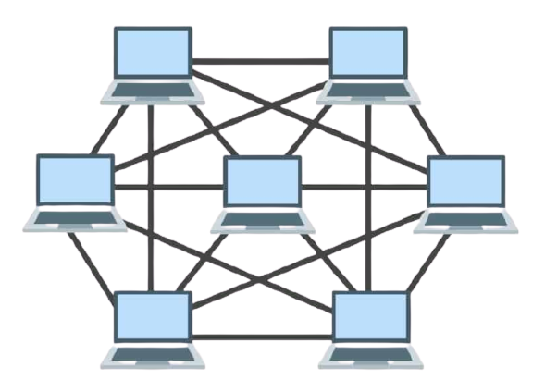

**FULL-MESH TOPOLOGY**

**Partial-Mesh Topology**

Partial-Mesh berbanding terbalik dengan Full-Mesh. Partial-Mesh ini adalah topologi jaringan yang salah satu device nya itu terhubung ke semua device.

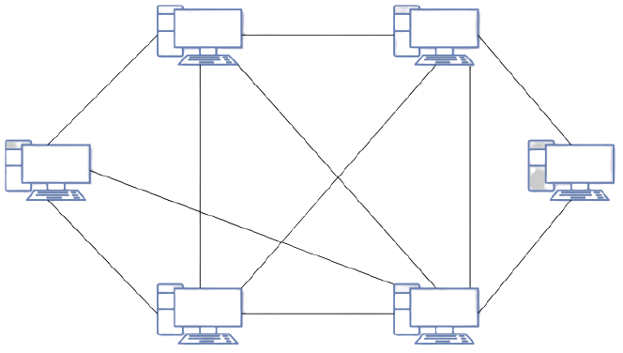

**PARTIAL-MESH TOPOLOGY**

**Why a Layered Network model ? ...**

OSI Layer ini adalah proses transisi ketika kita mengirimkan sebuah paket data, maka paket itu akan mengalami proses di OSI Layer ini sebelum sampai ke penerima. Biasanya OSI Layer ini digunakan untuk network design dan pasti akan berpacu pada OSI Layer.

**77**

**6**

**5**

**4**

**3**

**2**

**1**

**PHYSICAL**

**DATA LINK**

**NETWORK**

**SESSION**

**TRANSPORT**

**PRESENTATION**

**APPLICATION**

**Data Encapsulation**

Encapsulation ini terjadi ketika sebuah paket melewati OSI Layer, maka paket itu akan di encapsulation, encapsulation, dan encapsulation. jika paket itu telah sampai ke penerima, maka paket itu akan melakukan encapsulation, encapsulation, sampai dapat dibaca oleh receiver.

**Peer-to-Peer Communication**

**TCP/IP Stack**

TCP/IP ini adalah penyederhanaan dari OSI Layer. Namun, fungsinya tetap sama dengan OSI Layer.